Casos de prueba y Casos de uso

Para esta sección hemos diseñado 3 ejemplos con casos de uso, que prenténdemos constituyan en si mismos, una prueba que el usuario puede tranquilamente repetir en su ordenador. Para ello se han detallado los comandos a ejecutar, los contenidos de los archivos de prueba (que se adjuntan al presente informe), los resultados esperados y screenshots para ejemplificar.

Utilizaremos la siguiente notación:
- texto1 Comando ó tecla a ingresar el el CLI
- texto2 Acción realizada por el usuario
- texto3 Contenido o ruta de cierto archivo.

Ejemplo 1: “Cargar un archivo y luego reproducirlo”

Archivos de prueba utilizados: “test_1.txt”

Contenido de “test_1.txt”:

trabajo práctico de organización de datos.
PI es 3,14.
La página de la facultad es www.fi.uba.ar

Comandos utilizados: ./Speaker.sh , load y fin

Premisas de la prueba: En este caso cargaremos el archivo de prueba a la base de datos, que por ser la primera corrida, se encuentra vacía. A medida que nos sean requeridas, pronunciaremos las palabras que figuren en pantalla. Por ultimo saldremos del programa.

Detalle de la prueba:

- Iniciar el programa:
  - ./Speaker.sh

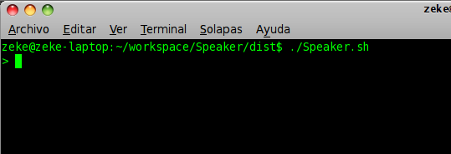

- Cargaremos el archivo mencionado, que en nuestro caso se encuentra en la siguiente ruta “/home/zeke/Escritorio/test_1.txt”:
  - load “/home/zeke/Escritorio/test_1.txt”

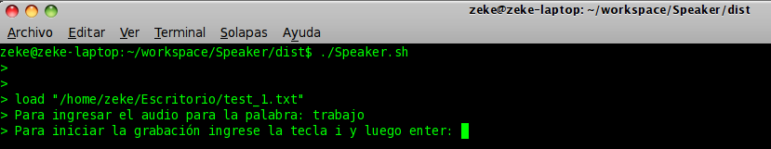

- Al presionar enter, luego de load el sistema levanta el archivo de entrada y busca la primer palabra que no reconoce. En nuestro caso, como es la primera vez que se corre, el archivo de diccionario esta vacío y comienza por la primer palabra. El sistema ha encontrado que la palabra “trabajo” no se encuentra en el diccionario y pide que sea grabada:
  - i
  - enter
  - pronunciar “trabajo”
  - f
  - enter
  - s
  - enter

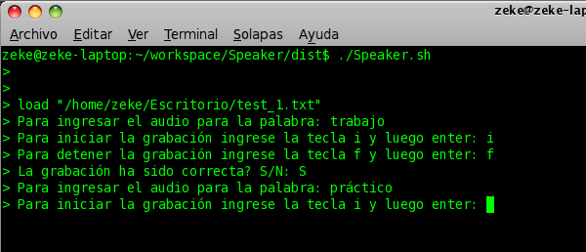

- Al presionar i seguido de la tecla enter se puede pronunciar la palabra y luego se debe presionar f seguido de enter para terminar la grabación. Al hacerlo se repetirá el sonido grabado y se pedirá confirmación, en caso de estar satisfecho se ingresa s seguido de enter, en caso contrario se ingresa n seguido de enter, para repetir la palabra y el proceso.

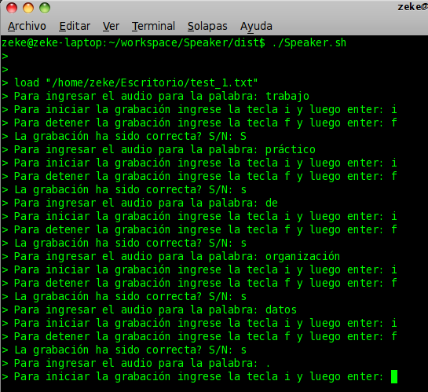

- Se irán preguntando en forma consecutiva, todas aquellas palabras que no se reconozcan. En la figura anterior, se puede observar que se consulta por la palabra “.” (punto), el sistema esta diseñado para reconocer cuando deben mencionarse los signos de puntuación pero de todas formas estos deben cargarse la primera vez, en este caso se debe pronunciar la palabra “punto”, del mismo modo si se pide ingresar “,” se debe pronunciar la palabra “coma”.

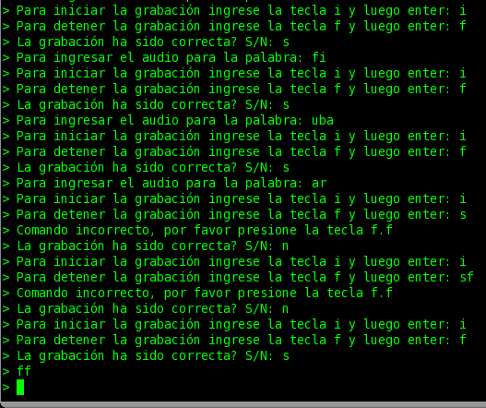

- Al finalizar la grabación de las palabras desconocidas, del archivo de entrada, se retorna al prompt.
- Lo que haremos a continuación es reproducir el mismo archivo ingresado, para ello utilizaremos el comando playDocument seguido de la misma ruta usada anteriormente:
  - playDocument “/home/zeke/Escritorio/test_1.txt”

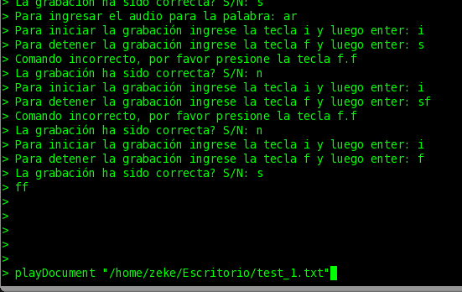

- Al presionar enter se reproducirá el texto ingresado por parámetro, en nuestro caso es el mismo que se ha ingresado anteriormente, pero en caso contrario, si alguna palabra no es reconocida es simplemente omitida. Para facilitar el seguimiento, a medida que deben pronunciarse las palabras, estas se escriben por pantalla. Al finalizar se vuelve al prompt. Solo se escriben en pantalla aquellas palabras que van a pronunciarse, recordemos que el sistema tiene la lógica necesaria para detectar cuando debe decir, y cuando no, algunos signos de puntuación.

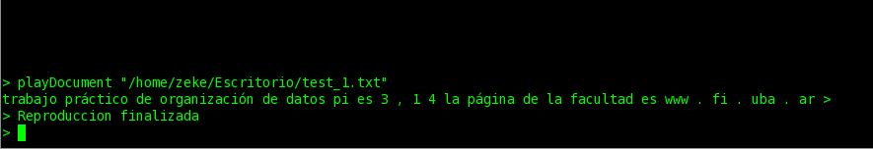

- Para salir se debe ingresar el comando fin, luego de lo cual se regresa al sistema operativo.
  - fin

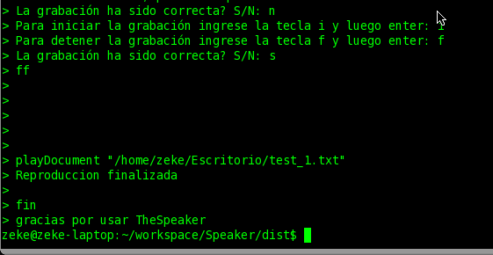

Ejemplo 2: “Utilizar el diccionario ya cargado y reproducir algunas palabras por consola”

Comandos utilizados: ./Speaker.sh , playText y fin

Premisas de la prueba: En este caso ingresaremos nuevamente al sistema, y utilizando el diccionario y archivo de datos previamente almacenado, reproduciremos 2 frases, la primera empleando integramente el vocabulario cargado, y la segunda agregando algunas palabras nuevas para verificar el tratamiento de las mismas por el sistema.

Detalle de la prueba:

- Iniciamos el programa:
  - ./Speaker.sh

- Como ya tenemos ciertas palabras cargadas al diccionario, reproduciremos un texto personalizado, empleando íntegramente el vocabulario del archivo “test_1.txt”, aunque la frase no tenga demasiado sentido, sirve para ejemplificar:
  - playText “la organización de la uba es pi”

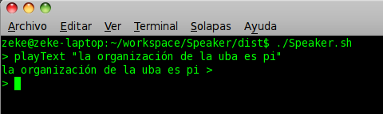

- Como se observa en la imagen anterior, el sistema ha reconocido las palabras en su totalidad y las mismas se han pronunciado, probemos ahora con un ejemplo en el cual no se reconozcan algunas de ellas: este texto, es una prueba para el trabajo práctico, en esta oportunidad, solo debería pronunciar: “es” “trabajo” “práctico”, se puede apreciar que la “,” (coma) esta cargada, pero el contexto permite evitar su pronunciación ya que solo representa una pausa.
  - playText “este texto es una prueba para el trabajo práctico”

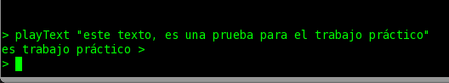
- Efectivamente, solo se han pronunciado las palabras: “es” “trabajo” y “práctico”. Por último salimos del sistema:
  - fin

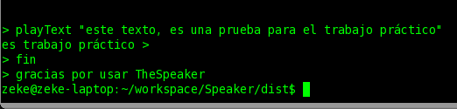

Ejemplo 3: “agregar mas información al diccionario ya iniciado”

Archivos de prueba utilizados: “test_2.txt”

Contenido de “test_1.txt”:

hola, como andas?.

haciendo un trabajo práctico

uff que bajón

Comandos utilizados: ./Speaker.sh , load , fin y playText

Premisas de la prueba: Ingresaremos al programa y cargaremos un nuevo archivo a la base de datos, ya inicializada, verificaremos que solo nos pida las palabras no repetidas con el archivo “test_1.txt” y por ultimo haremos una prueba para verificar que se reproduzcan correctamente tanto las nuevas palabras como las existentes.

Detalle de la prueba:

- Iniciamos el programa:
  - ./Speaker.sh

- Usamos la función load para cargar otro archivo de texto, en este caso existen algunas palabras que ya fueron ingresadas como por ejemplo: “trabajo” y “práctico” que no deberían pedirse.
  - load “/home/zeke/Escritorio/test_2.txt”

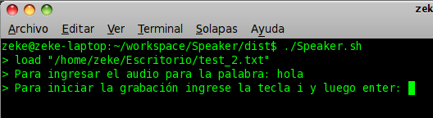

- Comenzamos con el ingreso de las palabras requeridas, como se ve en la imagen anterior, la palabra “hola”

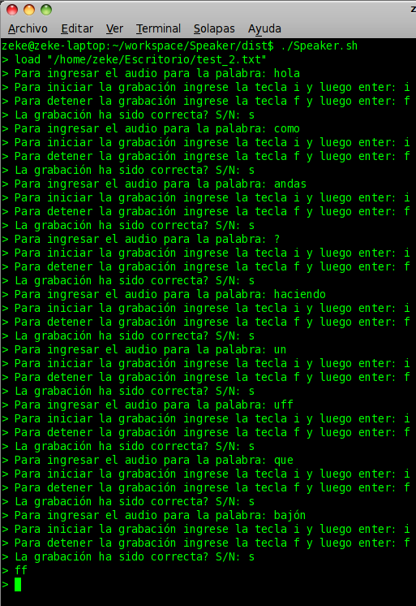

- Como puede observarse, las palabras “trabajo” y “práctico” han sido omitidas, así como el “.” (punto) debido a que ya han sido cargadas. Para verificar que realmente se hayan cargado las palabras nuevas junto con las anteriores, procedemos a reproducir el texto: “facultad www.fi bajón andas? 3,14 haciendo” que contiene palabras de ambos textos.
  - playDocument “facultad www.fi bajón andas? 3,14 haciendo”

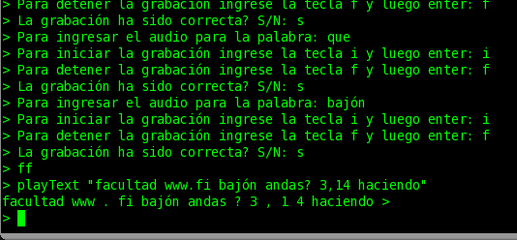

- Podemos observar que todas las palabras fueron reproducidas con éxito. Por ultimo salimos del programa:
  - fin

